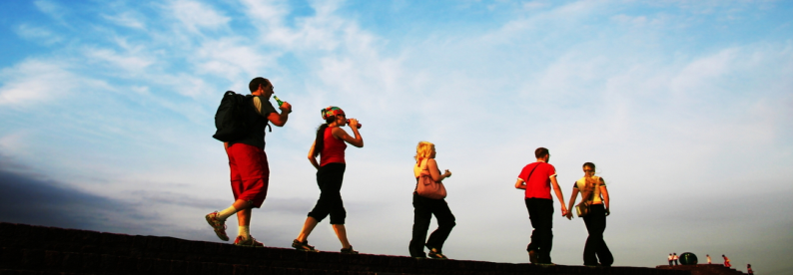В 11 «Б» классе прошел «круглый стол», посвященный профилактике безнадзорности, незаконного оборота и потребления наркотиков в детско-подростковой среде. Были приведены статьи из УК РФ, показана презентация, подготовленная самими учащимися, о последствиях употребления наркотических средств. Прошла дискуссия между активистами нашего класса о методах борьбы с незаконным ввозом наркотических и психотропных средств.

Был поднят вопрос о том, стоит ли совершеннолетним учащимся связывать свою жизнь с табакокурением или алкоголем. К счастью, ребята ответственно относятся к своему здоровью и понимают, что только здоровый образ жизни может принести им успех в делах.

Наши литераторы придумали отличные «заповеди» здорового образа жизни. Запомните и вы их:

Утром встань, пойди и выпей

Молока или воды

Алкоголь в помойку вылей,

Чтобы избежать беды!

Вместо таблеток, игл и шприцов

Сделайте масочку из огурцов!

Вместо фаст-фуда и газировки

Пейте «Коровку из Кореновки»!

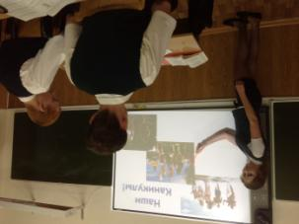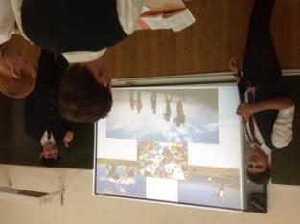Если запомнишь ты эти советы, то не нужна никакая диета!